上海大学 计算机学院
《计算机组成原理实验》报告n
姓名 张哲睿 学号 23122673
时间 2026.4.7 机位 5 指导教师 李成范

实验名称:指令系统实验

一、实验目的
1. 读出系统已有的指令，并理解其含义。
2. 设计并实现一条新指令。

二、实验原理
1. 微程序和机器指令：
通过前四次实验我们知道：一个计算机系统的硬件制作好以后，它的最基本操作就确定了，即它的微指令系统就确定了。
我们必须有序地使用这一系列微指令才能完成一个实际需要的操作。在这些“需要”的操作中，有一部分是使用频度很高，而且数条微指令即可完成的简单操作。为方便使用，系统就把这部分简单操作的微指令序列固定下来，存放在一个快速存储器中，这些微指令序列称为“微程序”，而这个快速存储器就是微程序存储器μEM 。显然，仅有一条微指令组成的微程序是最简单的微程序。
用户在使用计算机时就以“微程序”为单位来排序简单操作，达到解决实际复杂操作的目的。我们可以用不同的“机器指令”或“指令”来调用不同的微程序，以达到完成不同指令的功能。我们将采用这种“硬件使用方式”的计算机系统称为微程序结构系统。
2. 实验箱的机器指令系统：
在实验箱中，每条（机器）指令均由4条微指令（等长结构）组成。当实际需要的微指令数量不足4条时，我们将用无效微指令（FFFFFFH）补足,但最后一条有效微指令一定是CBFFFFH微指令，表示本条指令执行完毕，取下一条指令。
由于所有指令的微程序均由4条微指令组成，且头尾相接地存放在微程序存储器μEM中。所以，每个微程序的起始地址（也叫入口地址）的最后两位一定为00。因此，上次课介绍的图2中上部161的P0和P1接地，IBUS不需要0号和1号线就是这个原因。
同时，这个微程序的起始地址就自然成为这条（机器）指令的二进制数表达形式，它就是指导书101页表中的“机器码1”。
3. 实验箱机器指令系统的布线：
（1)存储器（EM）布线和IBUS信号的生成：
4. 实验箱机器指令系统的工作原理：
一条指令的执行是从PC开始，PC通过地址总线(ABUS)发送一条指令在存储器中的地址给存储器，存储器依据该地址单元的值(即：指令的二进制数形式)的高6位通过IBUS送到μPC，低两位送SA和SB，μPC得到的这6位值就是这条指令的微程序入口地址的高6位，μPC据此生成微程序存储器（μEM）的地址，并通过μPC 总线送到μEM，μEM依据μPC值（即：微地址）将选定单元的24位控制信号送上控制总线CBUS，执行第一条微指令的功能；同时μPC 加1，输出这条指令的第二条微指令，直到执行一条“取下一条指令”的微指令（即：CBFFFFH），此时PC加1，开始执行下一条指令。
5. PC寄存器的打入原理：
一条指令执行完毕后PC会自动加1，系统顺序执行下一条指令，但当系统需要进入一个新的指令序列时（如：跳转、转子程序等），必须给PC打入新的起始值——新指令序列的入口地址。实验箱用图3的电路实现把数据总线的值(即：新指令序列的入口地址)打入PC的操作，以更新PC值。图中151是8选1输出器，选择功能如表1。
6. 程序存储器模式下的操作：
按TV键切换到程序存储器模式，在此模式下可以观察和修改程序存储器的内容，实现把一个指令放在指定地址的存储单元中，然后当PC输出某个地址时，存储器将依据该地址取出相应地址单元的指令，并执行该指令。操作方法如图4所示。

三、实验内容
1．实验任务一
- 实验步骤
调节到PC模式，输入地址24，然后输入数据。
然后如图所示设置。
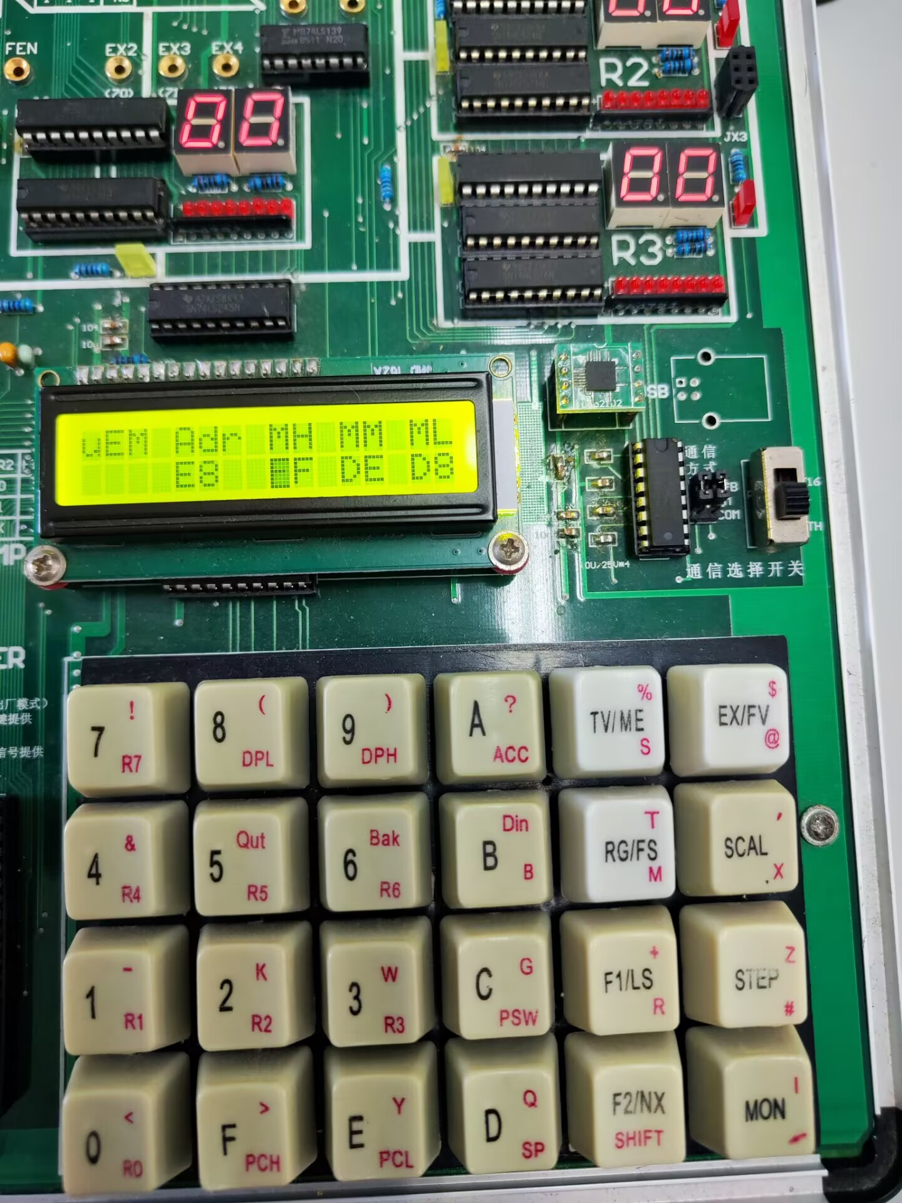
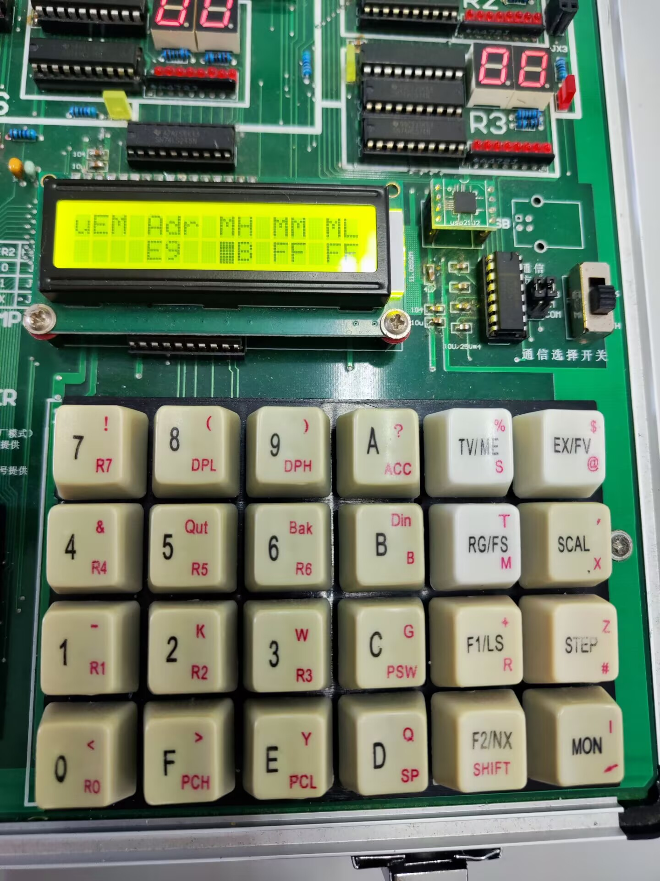

- 实验现象
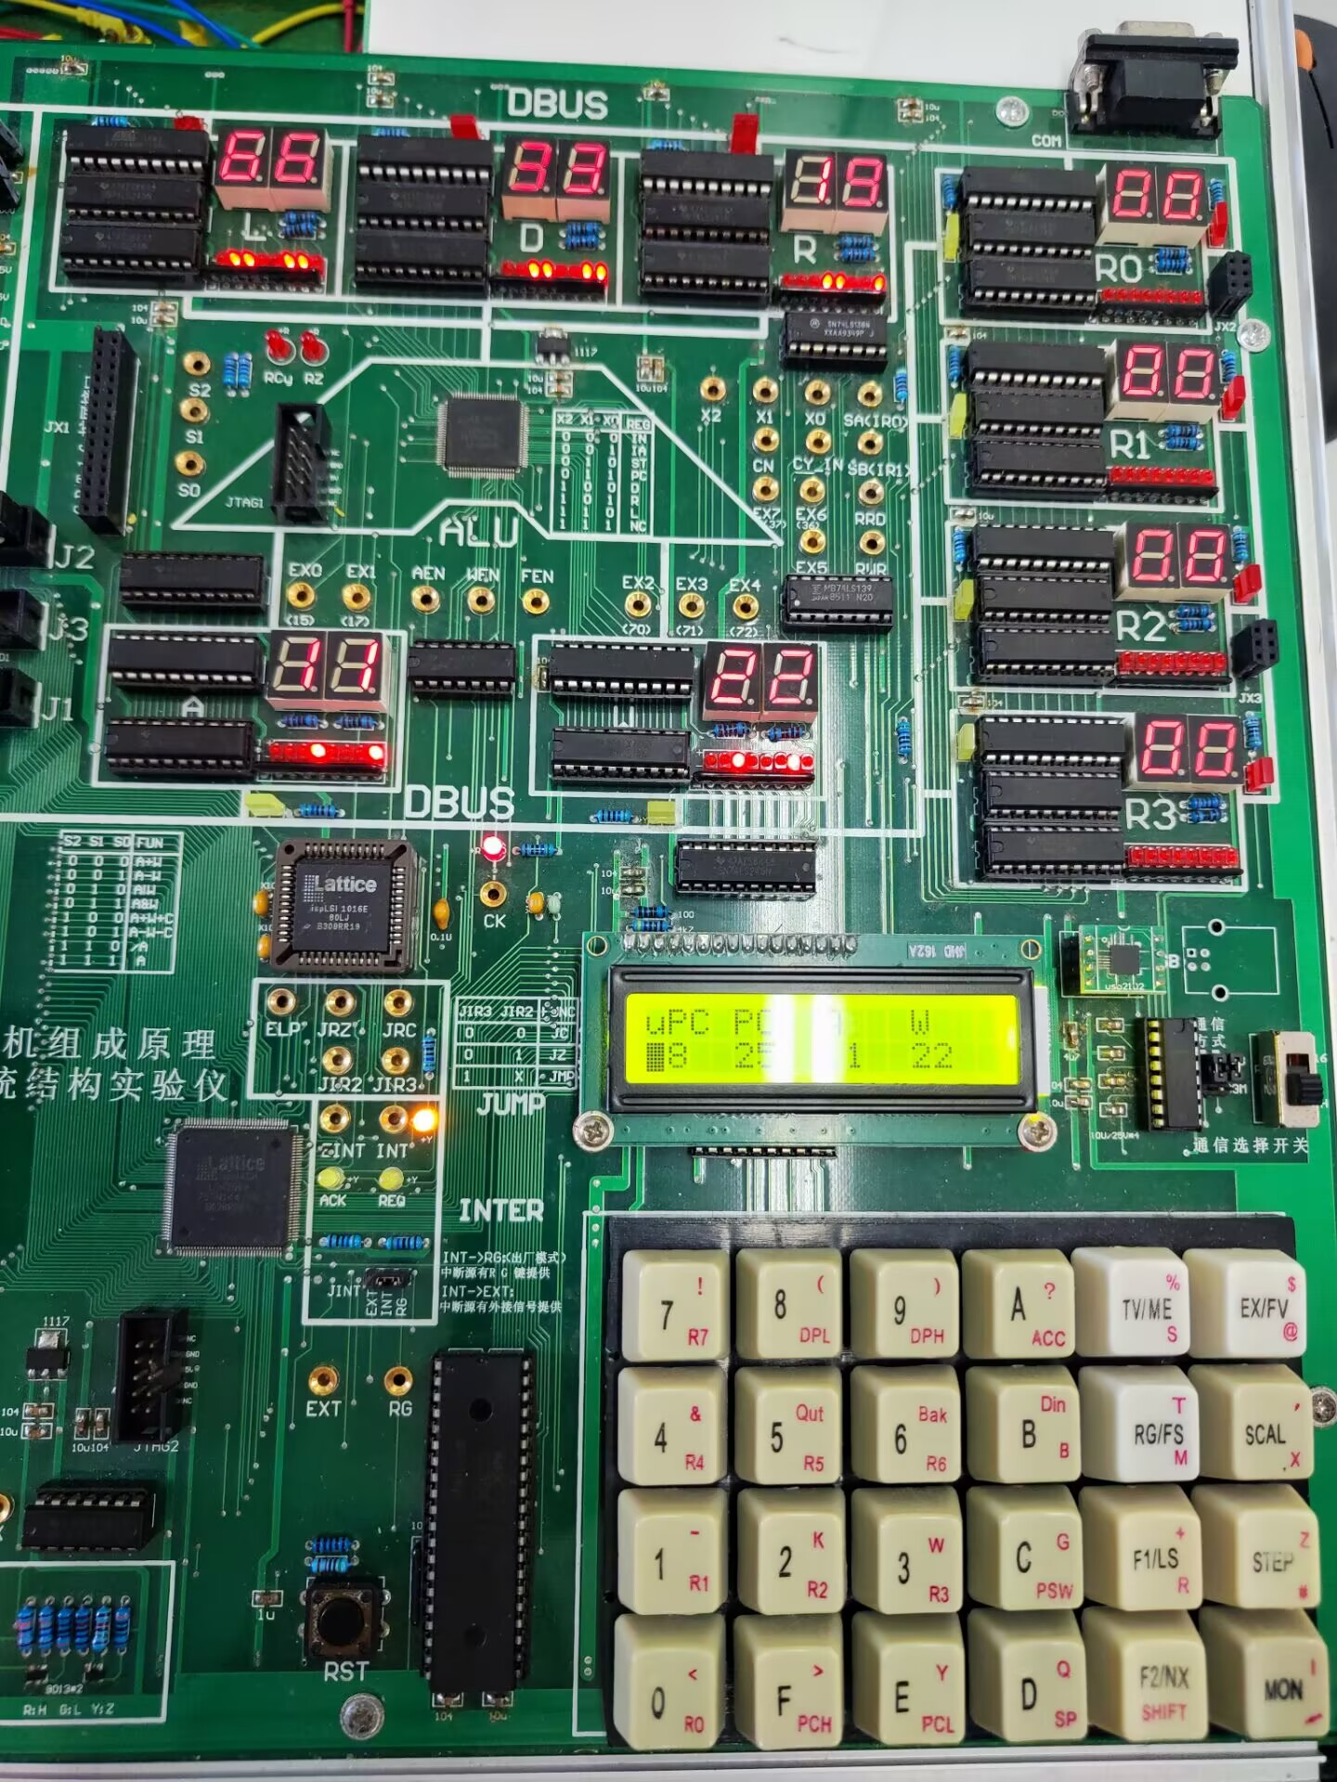
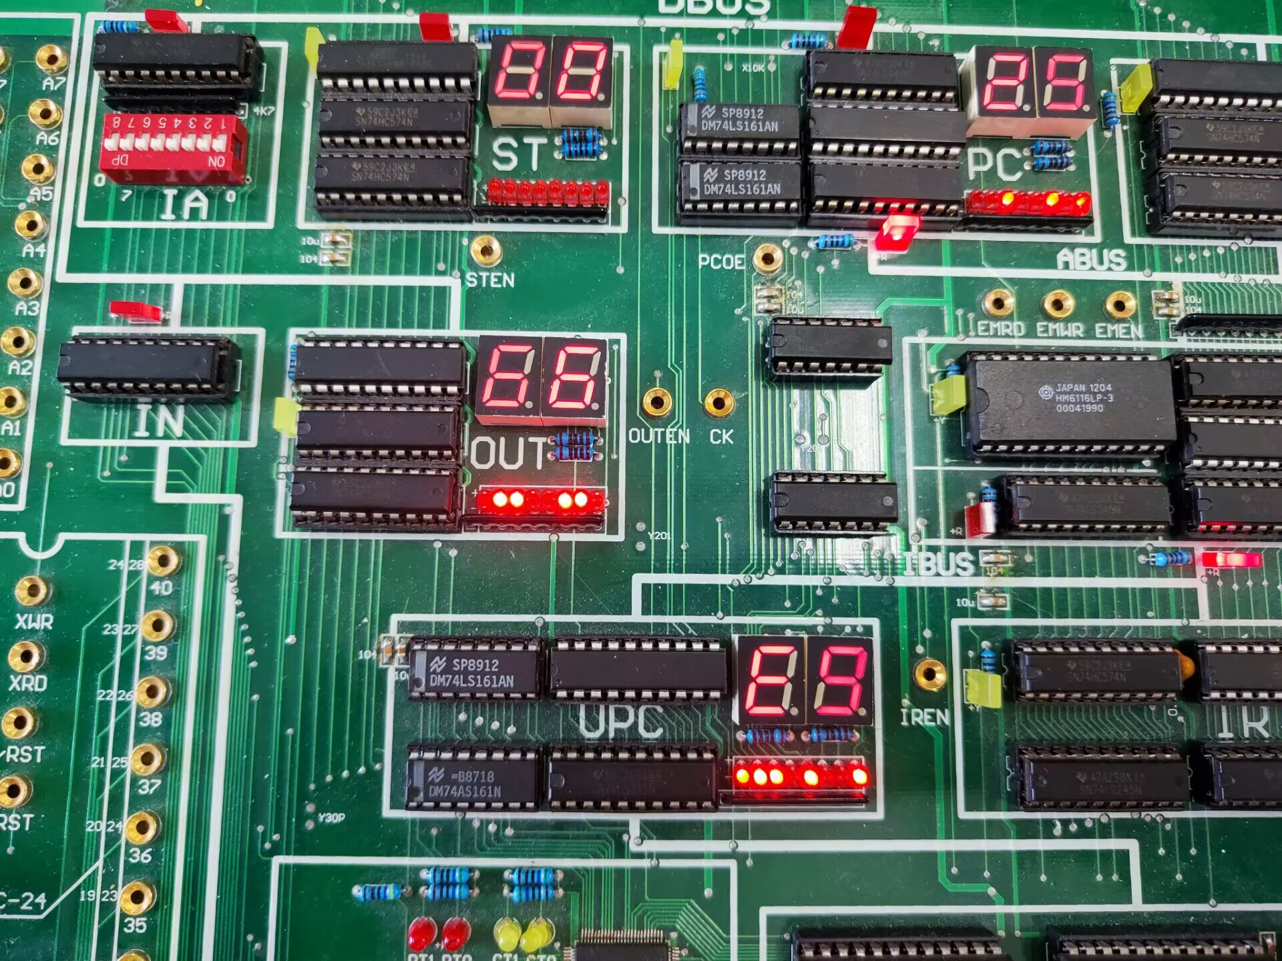

- 数据记录、分析与处理
左移一位代表*2，原本的33结果变成66，在OUT里面成功显示。

- 实验结论
通过实验箱小键盘的设置，成功实现了实验要求。

四、建议和体会
通过此次实验，加深了我对计算机体系结构中PC寄存器和指令系统的理解，同时也让我学会了如何设计指令，还让我能将理论知识应用到实际情景中，为进行下一次实验打下了扎实基础。
五、思考题
一条指令在微指令结构的计算机中执行，主要经历以下三个核心环节：

取指令阶段：

程序计数器（PC）给出指令地址。
硬件执行“取指令微程序”：
将PC值送存储器地址寄存器（MAR）。
发内存读命令。
读出的指令送入指令寄存器（IR）。
译码与定入口：

取出IR中的操作码（Opcode）。
根据操作码查表（微地址形成逻辑），确定这条指令对应的微程序在控制存储器中的起始地址。
执行微程序：

从找到的起始地址开始，一条接一条地取出微指令（放在微指令寄存器 μIR）。
执行微指令：每条微指令发出一组控制信号（微操作命令），控制CPU内部部件（如寄存器、ALU、总线）完成具体的小操作（如数据传送、运算）。
更新微地址：根据当前微指令和条件（如状态标志），决定下一条要执行的微指令地址。
循环：重复“取微指令 - 执行微指令 - 定下条地址”的步骤，直到执行完该指令的所有微指令。
结束：执行完最后一条微指令后，通常会让微程序控制器回到“取指令微程序”的入口，准备取下一条机器指令。
最终结果： 执行完所有微指令序列，就完成了该条机器指令的功能（如加法、跳转等），同时更新PC指向下一条指令。

(实验报告上传: 超星教学平台作业,请注意上传时间截止日期,一般为一个星期。请及时上传，晚交会影响报告成绩。)

